CONSILIUL SUPREM PENTRU ŞTIINŢĂ ŞI DEZVOLTARE TEHNOLOGICĂ AL ACADEMIEI  DE ŞTIINŢE A MOLDOVEI |  | 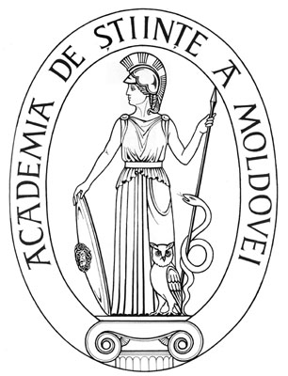 | SUPREME COUNCIL ON SCIENCE AND TECHNOLOGICAL DEVELOPMENT OF THE ACADEMY OF SCIENCES OF MOLDOVA
 | HOTĂRÎRE
” 19 ” februarie 2016 |  |  |  | Nr. 44
 | mun. Chişinău

Cu privire la decorarea doamnei
Maria NEDEALCOV, doctor habilitat
în geografie, cu distincţia de stat
Ordinul „Gloria Muncii”

În temeiul art. 64 al Regulamentului Consiliului Suprem pentru Ştiinţă şi Dezvoltare Tehnologică al AŞM, Consiliul Suprem pentru Ştiinţă şi Dezvoltare Tehnologică HOTĂRĂŞTE:
Se recomandă pentru conferirea cu distincţia de stat Ordinul „Gloria Muncii” doamna doctor habilitat în geografie Maria NEDEALCOV, conferenţiar cercetător, şef de laborator „Climatologie și riscuri de mediu” la Institutul de Ecologie şi Geografie al AŞM, pentru merite importante în activitatea îndelungată şi fructuoasă ştiinţifico-managerială pe parcursul a 33 de ani, cu ocazia împlinirii a 55 de ani din ziua naşterii, precum și cu prilejul aniversării a 70-a de la crearea primelor instituții de cercetare ale Academiei de Științe a Moldovei și a 55-a de la fondarea AȘM.

Preşedinte,
academician Gheorghe DUCA

Secretar ştiinţific general,
doctor habilitat Aurelia HANGANU

